From: VHai T [mailto:viexyz712@yahoo.com]
Sent: Wednesday, May 11, 2011 10:09 AM
To: Mai Thanh Truyet; Huynh Chieu Dang; Huynh Chieu Dang
Cc: một số lớn diễn đàn
Subject: Re: Bóng đèn huỳnh quang tiết kiệm điện nhưng rất nguy hiểm
Thắc mắc về đèn huỳnh quang:
Thưa hai anh Mai Thanh Truyết (chuyên viên môi trường và hóa học) cùng anh Huỳnh Chiếu Đẳng (giáo sư môn vật lý học, nghiên cứu về đời sống và sức khỏe),
Tôi xem nhiều tài liệu về sự ích lợi cùng những rủi ro do vấn đề xử dụng đèn huỳnh quang, tài liệu đưa ra nhiều quan điểm, trong cuộc sống hiện tại phần nhiều chúng ta chuyển sang dùng đèn huỳnh quang vì độ sáng, rẻ tiền, tiết giảm năng lượng và tuồi thọ của đèn cao hơn đèn loại halogen hay classic bulbs.
Hai anh có ý kiến gì cho việc an toàn hay bệnh tật từ sự phát quang(light emission) của đèn huỳnh quang, khi đèn huỳnh quang tha hồ phát sáng và chúng ta "vô tư" nhận ánh sáng, rủi ro? nguy hiểm ? skin cancer ? glaucoma cancer ?
Cám ơn quý anh. Diển đàn Đời Vui Sống chủ trương đăng những tin tức về môi trường sống, môi sinh do ảnh hưởng hóa học và vấn đề an toàn sức khỏe.
VHLA
Thưa quí bạn anh Việt Hải nhận được email với Subject: Re: Bóng đèn huỳnh quang tiết kiệm điện nhưng rất nguy hiểm, muốn biết thực hư nên tìm trong internet thấy rất nhiều nguồn tin về bóng đèn neon nầy. Tin nói tốt cũng có mà tin nói xấu cũng nhiều. Anh Việt Hải trích theo email rất nhiều, ở đây tôi chỉ giữ một phần thôi.
Are Compact Fluorescent Light Bulbs
Dangerous to Your Health?
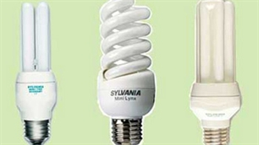
Certain aspects of compact fluorescent light bulbs can be dangerous to your health. They contain traces of elemental mercury, which is a toxic material. The elemental mercury in compact fluorescent light bulbs extends the only true health threat. Broken fluorescent light bulbs should be handled with extreme caution.
Threat
According to the associates at General Electric, compact fluorescent light bulbs pose very little, if any, health risk to consumers. Unless they are broken, consumers should not worry about the health risks associated with compact fluorescent light bulbs.
Ultraviolet Light
Overexposure to ultraviolet light can have damaging effects on the body. Despite the fact that ultraviolet light can be damaging, typical compact fluorescent light bulbs emit such a small amount of ultraviolet light that its health effects are negligible.
Mercury
The only real danger posed by compact fluorescent light bulbs is from the elemental mercury contained within them. According to the Environmental Protection Agency, exposure to elemental mercury can lead to symptoms including but not limited to tremors, muscle atrophy and cardiac arrest. Overexposure to elemental mercury can result in death.
Safety
Because of the health risks associated with their mercury content, consumers who break a compact fluorescent light should exit the room and give the mercury from the bulb time to dissipate throughout the room before cleaning it up.
Facts
EarthEasy.com claims that most compact fluorescent light bulbs contain around 5mg of mercury. Due to technological advances, many manufacturers are producing compact fluorescent light bulbs with lower amounts of elemental mercury than ever.
Bulb Recyclingwww.ecycleenvironmental.com
Tôi bỏ một đoạn dài tiếp theo, ngoài ra dưới đây là bản gởi qua email tôi và nhiều bạn nhận được do ai đó ghi là Tổng Hợp (chắc là tin tổng hợp) dịch môt bài nào đó của Mỹ ra tiếng Việt như sau:
Những mối nguy hiểm bên trong bóng đèn huỳnh quang tiết kiệm điện
Bóng đèn Huỳnh quang, với hình dạng quăn, xoắn riêng biệt, nhìn rất bắt mắt, chúng được cho là có ưu điểm giúp tiết kiệm lượng điện tiêu thụ và giảm ô nhiễm. Tuy nhiên, mỗi bóng đèn huỳnh quang lại có chứa khoảng 5 mi - li - gam thuỷ ngân. Dù rằng, đây chỉ là một lượng nhỏ , nhưng thật sự 5 mi - li - gam thuỷ ngân là đủ để nhiễm bẩn khoảng 22680 lít nước uống, theo khuyến cáo của Cơ quan bảo vệ môi trường Hoa Kỳ (EPA).
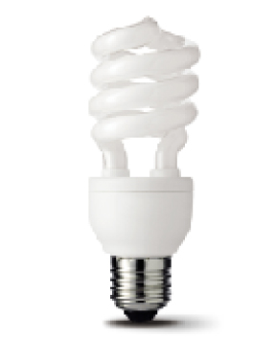
Chừng nào mà những bóng đèn huỳnh quang này vẫn hoạt động tốt, nghĩa là lượng thuỷ ngân độc hại vẫn còn được chứa trong bóng đèn, thì nó sẽ không gây ra vấn đề, nhưng khi những bóng đèn huỳnh quang này bị hư hỏng, chúng sẽ trở thành mối hiểm họa thật sự đối với môi trường và sức khỏe con người nếu chúng không được làm sạch và xử lý đúng cách.
1. Nguy hại đến sức khoẻ: Nếu có 1 bóng đèn huỳnh quang bị phá vỡ với bất kỳ lý do gì đi nữa, thì có nghĩa là 5 mi - li - gam thuỷ ngân độc hại sẽ được phát tán ra môi trường, và gây ảnh hưởng trực tiếp đến sức khoẻ của những người tình cờ tiếp xúc với nó. Theo khuyến cáo của Cơ quan bảo vệ môi trường Hoa Kỳ(EPA): Tiếp xúc thuỷ ngân ở lượng thấp (dưới 5 mi - li - gam) có thể gây ra các hiện tượng run, thay đổi tính tình, bị mất ngủ, mệt mỏi cơ bắp, và chứng nhức đầu. Nếu tiếp xúc ở liều lượng cao hoặc tiếp xúc lâu dài có thể dẫn đến chứng đần độn, thay đổi nhân cách, điếc, mất trí nhớ, thậm chí là hủy hoại nhiễm sắc thể; các tế bào thần kinh, não, và thận cũng sẽ bị hủy hoại nặng. Chất thủy ngân độc hại này còn ảnh hưởng trực tiếp đến hệ thần kinh của bào thai và trẻ em.
2. Mối nguy hiểm đối với môi trường: Cơ quan bảo vệ môi trường Hoa Kỳ (EPA)khẳng định chỉ tính riêng ở Hoa Kỳ, hơn một tỷ bóng đèn huỳnh quang tiết kiệm điện được ném vào thùng rác mỗi năm. Tại một số khu vực, một số bóng đèn huỳnh quang tiết kiệm điện bị phá vỡ. Kết quả là một lượng đáng kể các chất thủy ngân từ những bóng đèn bị hỏng này phát tán vào không khí, nước và đất. Thủy ngân có thể rò rỉ vào hệ thống nước hoặc trôi nổi trong không khí cho tới bề mặt của các lớp đất, do đó chất thủy ngân độc hại hiện diện ở: những con cá mà chúng ta ăn và nguồn nước mà chúng ta uống.
Các nhà khoa học tại công ty Lenntec(công ty xử lý nước và không khí, có trụ sở chính đặt tại Delft, Hà Lan) giải thích rằng: phần lớn các loại phân bón nông nghiệp bị nhiễm thủy ngân được hấp thụ bởi các loại trái cây và rau chúng ta ăn hàng ngày. Các loại thức ăn và nước uống dùng cho chăn nuôi cũng có thể bị ô nhiễm thủy ngân và sau đó con người lại ăn thịt động vật bị nhiễm chất thủy ngân.
3. Mối nguy hiểm đối với Động vật: Động vật được nuôi tại các trang trại và động vật hoang dã cũng bị ảnh hưởng bởi thủy ngân. Thủy ngân phát tán vào nguồn nước và xâm nhập vào cơ thể cá và các động vật khác khi chúng uống nguồn nước bị ô nhiễm thủy ngân. Kết quả nghiên cứu được thực hiện bởi các nhà khoa học, làm việc tại công ty Lenntec cho thấy: việc tiếp xúc với thủy ngân có liên quan đến khả năng sẩy thai và thay đổi DNA ở động vật, cũng như làm hủy hoại các bộ phận trong cơ thể động vật như: thận, dạ dày và ruột.
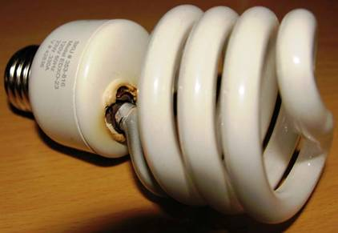
Giải pháp làm sạch và giãi quyết đúng cách đối với các bóng đèn huỳnh quang tiết kiệm điện bị hư hỏng:
Để tránh những mối nguy hiểm gây ra bởi bóng đèn huỳnh quang tiết kiệm điện, điều quan trọng là phải giãi quyết bóng đèn hỏng đúng cách. Nhiều Tiểu bang ở Hoa Kỳ, cung cấp các chương trình tái chế cho các bóng đèn huỳnh quang tiết kiệm điện bị hỏng. Bạn hãy liên lạc với chính quyền địa phương hoặc cơ quan quản lý chất thải để biết thêm thông tin. Nếu một bóng đèn huỳnh quang vỡ, Cơ quan bảo vệ môi trường Hoa Kỳ (EPA) khuyến nghị bạn nên mở cửa sổ và rời khỏi phòng trong ít nhất mười lăm phút.
Bạn nên tắt lò sưởi và hệ thống điều hòa không khí. Tuyệt đối không sử dụng chổi hoặc máy hút bụi để làm sạch các chất lỏng tràn ra từ bóng đèn, bởi làm như vậy có thể phát tán thêm thủy ngân vào trong không khí.
Bạn hãy cẩn thận lấy các mảnh thủy tinh vỡ và đặt chúng trong một bình thủy tinh có nắp đậy bằng kim loại hoặc trong một túi nhựa kín.
Sử dụng băng dính để lấy mảnh vỡ nhỏ. Đặt các mảnh vỡ này trong lọ, túi, và đóng gói cẩn thận. Liên lạc với chính quyền địa phương để được hướng dẫn cụ thể về cách giải quyết làm sạch các vật liệu này.
TỔNG HỢP
Và thưa quí bạn sau đây là câu trả lời vội của anh Truyết cho anh Việt Hải
From: Truyet Mai <envirovn@gmail.com>
Subject: Re: Bóng đèn huỳnh quang tiết kiệm điện nhưng rất nguy hiểm
To: "VietHai Tran" <viethai712@yahoo.com>
Cc: một số email address lớn.
Date: Wednesday, May 11, 2011, 12:19 PM
Xin tra loi chung va day la nhung gop y cua toi (khong co nghia la chan lydau!).
Con cho y kien cua anh ban toi la Huynh Chieu Dang nua.
Thua Quy vi,
Tinh cach nhuy hiem cua Thuy Ngan la co that. Nhung dung co dua nhung tin tuc giut gan nhu 5 mg Thuy ngan co the lam nhiem doc 22...lit nuoc chang han.
Chung ta hinh dung cai man hinh TV kieu xua, nang kenh cang co bao nhieu thuy ngan trong do khong? Gan 500 gram do cac ban.
Cai gi cung co mat phai va mat trai cua no het.
- Truoc het xai den huynh quang là de tiet kiem nang luong, giam thieu viec phat thai khi CO2 va nhut la giam chi phi tien dien hang thang cho ba con.
- Nhung trai lai co nguy co ve nhiem doc thuy ngan nhu bai bao viet ra.
Nhung xac suat cua su nhiem doc nhu the nao? co cao lam khong?
Toi nghi la khong.
Vi trong cac rthap nien 1969,1970,1980,1990 cho den 2000, chua thay tai nan nao bi nhiem doc thuy ngan do sự xem máy truyền hinh. Chi duoc khuyen cao la dung ngoi gan may qua ma thoi.
Con mot bóng den huynh quang neu co anh huong thi toi thay khong co gi het, neu chung ta can luu tam mot vai tieu tiet sau day:
- Khi bat den, neu thay bong den chop chop nhieu lan lam kho chiu mat ...dieu nay noi len la bong den sap bi hu hong roi. Can nen thay bong den khac.
- Ngya ca khi bong den hu , khong chay duoc, thi cung chang sao vi thuy ngan nam yen trong bobng den, khong phat tan ra ngoai duoc.
- Con van de dem vut bo bong den hu thi sao?
Giong nhu cac bong den tube, khong nen cho vao thung rac. Ma phai giu rieng mot noi. Hang nam cac thanh pho deu co cho mot ngay hay 2 ngay de cu dan dem di ro rac o noithanh pho chon trong do co may moc , TV, computer cu, bong den, cac lon sơn còn dư....
Nhu vay la chung ta bao ve duoc moi triuong.
Ba con co the goi len thanh pho minh cu ngu de biet ngay nao co chueyn dổ phế thải. Chắc chắn thành phố công bố trước ngày do cả hang thang truoc.
BA con neu luu tam den van de bao ve moi truong, minh can phai lam nhung viec het sưc lat vat nhung quan trong trong sinh hoat hang ngay nhu:
- dung de nuoc chay trong khi suc mieng
- nuoc rat han che nhieu thanh pho da xai tro lai nuoc "recycled" tu nuoc minh da xai roi do
- quang bo rac ren can phai xem thu nao co the cho vo thung rac sinh hoat thuong, thu nao vo recycling, thu nao vo chai, lo, giay...tuy theo thanh pho.
Mot vai luu y nho se giup cho the he con chau chung ta do phai lam "clean up" va chúng nó không rấy rá ong cha minh ở dơ quá đi!
Chuc Quy ban một ngày vui
Mai Thanh Truyet
Kính thưa quí bạn,
Tôi cũng trả lời như anh Truyết bên trên. Ngoài ra xin thêm ít lời bàn Mao Tôn Cương cho vui.
Việt Nam ta bao giờ cũng đao to búa lớn, vô tình hay cố ý cố ý hướng dẫn sai (misleading), bản tiếng Anh người ta nói một đàng mang ra dịch một nẽo. Tôi high light vàng trong bản tiếng Anh để các bạn thấy người ta dịch bậy. Tiếng Anh đã nói vô hại vậy mà subject cái email người dịch lại nói: Bóng đèn huỳnh quang tiết kiệm điện nhưng rất nguy hiểm.
Trước hết xin nói cho rõ bóng đèn huỳnh quang (fluorescent) tên cổ điển Việt Nam ta gọi là đèn neon, gọi sai, nhưng người Việt Nam ta quen từ xưa, là loại bóng dài 6 tất và 1,2 mét xài ở Việt Nam thuở trước, và ngày nay tại Mỹ vẫn xài trong các tiệm buôn lớn, tư gia xài bóng xoắn nhỏ nó dùng thay vào chân đèn xài tim kim loại (incandescent).

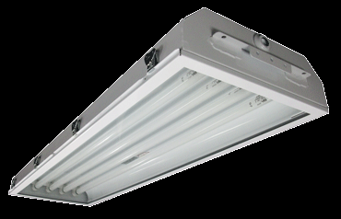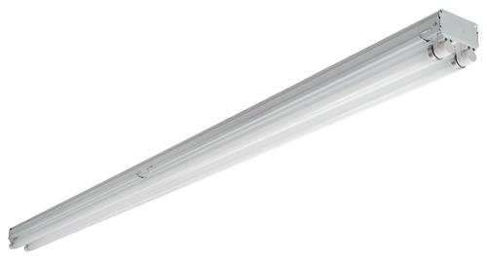
Bây giờ nói thế nầy đi, coi như chúng ta không biết chi về hóa học, về vật lý, về khoa học đi. Chúng ta còn cái đầu để phận biệt trắng đen chớ gì. Vậy thì phân biệt đen trắng ra sao? Dễ ợt nếu loại bóng trên hại thì nước Mỹ không cho xài và cấm bán ra thị trường. Đàng nầy chánh phủ Mỹ trợ cấp rất nhiều để cho giá bán rẻ khuyến khích dân chúng mua xài. Một bóng néon xoắn giá chừng 6 đô la, chánh phủ trợ cấp cho đến nổi bán 1 đô la 4 bóng. Bộ cơ quan bảo vệ môi sinh, chánh phủ Mỹ “ngu” đến độ đó sao.
Câu hỏi là tại sao trợ cấp nhiều như vậy, thưa vì nó có lợi lâu dài. Nếu tất cả gia đình Mỹ mua thay bóng xài tim thì mỗi ngày nước Mỹ tiết kiện “cả trăm ngàn” gallon dầu hỏa hay hơn nữa. Và từ đó giảm khí carbonic sinh ra do dầu cháy, như vậy đở gây hâm nóng toàn cầu, như Tiến Sĩ Truyết đã nói. Làm vậy vừa tiết kiệm tài nguyên vừa bảo vệ môi sinh.
Người (diễn) dịch sao không nhìn thấy chuyện nầy, bản tiếng Anh ghi vô hại vậy mà dám dịch là rất nguy hiểm. Người dịch đưa ra hai chuyện “nguy hiểm” chánh thứ nhất là thủy ngân trong đèn néon và thứ hai là tia tử ngoại. Theo những gì tôi biết được cho tới hôm nay thì cả hai đều sai. Về thủy ngân (mercury) thì Tiến Sĩ Triết đã nói rổi, nước Mỹ đã biều quyết bằng tiền trợ cấp, cơ quan môi sinh Mỹ đã chấp nhận cho bán lan tràn. Có nghĩa là lượng thủy ngân trong bóng đèn quá ít gần như vô hại. Ống thủy đo thân nhiệt có loại xài rất nhiều thủy ngân vẫn còn bán. Chì cũng nguy hiểm sao không la làng.
Còn chuyện thứ hai là tử ngoại tuyến, thưa nó không xuyên được qua lớp kính thủy tinh tạo thành bóng đèn. Thủy tinh dùng làm kính, làm ly, ngăn tia từ ngoại. Kính cửa sổ nhà, kính xe hơi, đều ngăn tia tử ngoại giống như tấm giấy nhôm ngăn ánh sáng thấy được vậy. Kính thủy tinh chỉ cho ánh sáng thấy được xuyên qua thôi, tử ngoại bị ngăn lại gần hết. Lượng tia tử ngoại do bóng néon phát ra không đáng kể so với ánh nắng rất nhiều. Trong bài tiếng Anh cũng đã nói như vậy rồi.
Chỉ có một chuyện cần quan tâm là khi bóng đèn neon hư thì bỏ có chỗ có nơi, đừng bò vào thùng rác. Thành phố Mỹ có những nơi dành cho người ta bỏ bình accu, dầu nhớt xe hơi, nước giải nhiệt xe hơi, đồ điện tử, pin đèn, bóng đèn huỳnh quang và nhiều vật có hại khác…
Ngoài ra tôi còn thấy email khuyến khích đừng xài bóng neon vì nó nổ gây hoả hoạn, thiệt là tầm bậy hết sức. Tôi hỏi trong vài trăm tỉ bóng neon đang xài trên thế giới có mấy bóng gây hỏa hoạn. Các bạn nhỉn lại coi trong số người quen biết và trong nhà các bạn có bóng nào nổ chưa. Chắc chắn chưa ai thấy cả trừ cái email chụp hình một bóng đèn di Trung Quốc chế tạo hư chút xíu trong phần plastic bọc bộ phận điện tử.
Kết luận của hcd: Tin loan truyền trên không đúng thực tế không đúng về khoa học, gây tai hại chớ chẳng ích lợi cho ai hết. Mỹ là nước rất quan tâm tới chất độc gây ô nhiễm môi sinh. Nếu có chi hại thì Mỹ cấm ngay tức thì. Bóng neon đã đang là bóng Mỹ khuyến khích dùng thay cho bóng đèn tim kim loại quá nóng quá tốn điện. Tương lai bóng LED sẽ thay bóng neon. Rồi cũng sẽ có những tên phá hoại (Mỹ) viết bài la làng, rồi cũng sẽ có người Việt Nam ta nhắm mắt dịch càng theo lối “misleading” gởi đi tùm lum. Câu chuyện rồi cũng sẽ lập lại lần nữa y chang như trên chán phèo ba chuyện cũ xì nầy quá.
Nhớ trước đây và hiện giờ dân chúng Tây (Pháp) la làng phản đối cây trái rau cải biến đồi gen (Genetic engineering), tôi hỏi coi hiện giờ các bạn có tìm được cây trái nào đang bày bán trong siêu thị Mỹ Pháp còn thuần chủng thiên nhiên không? Câu trả lời là hầu hết đền là sản phẩm “Genetic engineering”. Cho tới bậy giờ thấy có chết ai đâu. Thịt gia súc cũng y chang cũng “Genetic engineering”. Luật Mỹ theo những gì tôi biết được cho tới hôm nay chưa buộc phải dán nhãn nói đây là sản phẩm tạo ra từ “Genetic engineering”.
Câu hỏi là tại sao phải dùng kỹ thuật Genetic engineering? Thưa vì không dùng nó thì thế giới sẽ thiếu ăn. Cây trái ngủ cốc thiên nhiên chống côn trùng yếu, sản lượng sinh ra cũng thấp. Thí dụ cây lúa ngày xưa chỉ cấy được một hoặc hai mùa 1 năm, nay thì lúa có thể cấy 3 mùa một năm.
Giửa cái hại nhỏ (nếu có) của Genetic engineering và cái tránh được cho hàng triệu người chết đói hàng năm, nếu là các bạn thì các bạn chọn cái nào. Giửa chuyện xài bóng huỳnh quang để tiết kiệm tài nguyên, tiết kiệm dầu hỏa, đở lập thêm nhà máy điện nguyên tử, đở giết nhau để tranh đoạt dầu hỏa và chuyện chịu hại chút xíu (nếu có) của thủy ngân, các bạn chọn cái nào. HCD
======================
Và cuối cùng là lời khuyên lãng nhách
From: Thach N Pham [mailto:tnpham12002@yahoo.com]
Sent: Friday, May 13, 2011 12:48 AM
To: Dang Chieu Huynh
Subject: Fw: Few Advices
Anh Dang xem cac loi khuyen nay co dung kg?
Toi dang thac ve loi khuyen cuoi cung. Xin thinh y cua anh.
Cam on anh.
tp-
---- Forwarded Message ----
From: Ngọc Nga <ngocnga_12@hotmail.com>
To: NgocNgagroups <teresahaiphuong@googlegroups.com>
Sent: Fri, May 13, 2011 11:35:22 AM
Subject: Few Advices
Answer the phone by LEFT ear
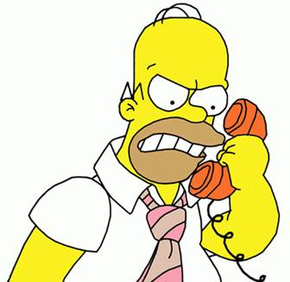
Chẳng thấy nói lý do, các bạn nghe theo thì nghe. Chắc tác giả muốn khuyên “nghe tai trái chạy ra tai phải mất tiêu luôn” khỏi để ý làm gì cho mất công.
Do not drink coffee TWICE a day
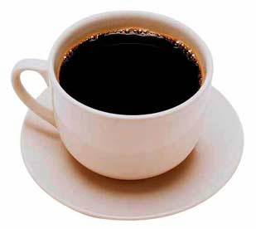
Cũng không thấy nói lý do tại sao không nên uống hai lần cà phê một ngày. Có nhiều người ngày uống hai ba lần vẫn mạnh giỏi. Nhưng với ca phê Việt Nam hay pha theo kiểu Việt Nam thì theo tôi uống 1 ly đều đều mỗi ngày chắc mau về với ông bà hơn là không uống. Tại sao? Theo những gì tôi biết được cho tới hôm nay thì cà phê Việt Nam ngoài cà phê thật không có bao nhiêu, còn nhiều thứ khác trong đó như có thời hòa thêm “kí ninh” vào tạo vị đắng, hòa thêm cao khô vào tạo vị chát, hòa thêm bột giặt vào tạo bọt… đó là tin đồn, thật không tùy bụng các bạn.
Do not take pills with COOL water
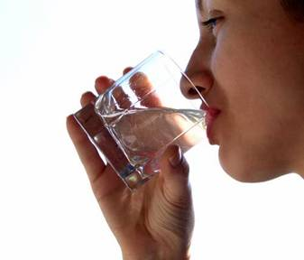
Ngộ quá, cái nầy tôi hỏi dược sĩ rồi, không thấy sách vở nói là đừng uống thuốc với nước lạnh như lời khuyên trên.
Do not have HUGE meals after 5pm
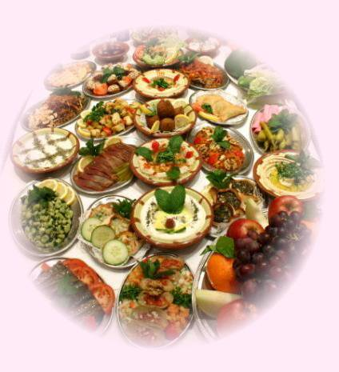
Lời khuyên nầy chỉ đúng cho người kiêng ăn, chớ trong các restaurant bao giờ dinner cũng mắc tiền hơn lunch. Còn Việt Nam ta thì ăn bửa cơm tối là chính. Theo tôi biết nhiều người ăn sáng rất ít. Và theo những gì tôi biết được cho tới hôm nay thì điều nầy có hại. Bửa ăn sáng phài nhiều nhiều một chút.
Reduce the amount of TEA you consume
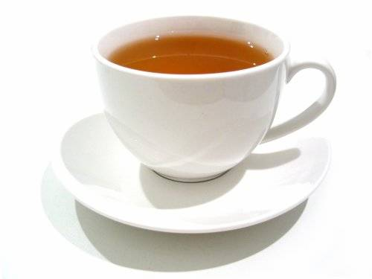
Khuyên kiểu này mấy hãng trà kiện chết lý do là từ mươi năm nay họ bỏ tiền ra rất nhiều để “nhồi sọ” người tiêu thụ rằng uống trà nhiều sống lâu trường thọ bách bịnh tiêu trừ vì có chất anti-oxydant. Nếu quả thật chất nầy có ích dữ vậy thì người ta dã chế nó thành viên thuốc trường sinh rồi. Ngày nay hóa học tổng hợp được mọi thứ, kể cà mùi hương hoa sen, hoa bưởi, hoa lài, nước mắm, cà cuống… thứ nào cũng tồng hợp được hết. Không tin ra chơ Việt Nam coi, mua mùi gì chất gì không có. Hôm trưoc tò mò tôi nhìn cái quầy bán màu và hương thơm làm bánh, tôi ngạc nhiên hết sức khi thấy chai đựng nước trong trong ghi hương vị cà phê. Tất cả các chai nầy đều sản xuất tại Indonesia bán khá rẻ. Indonesia ai là con buôn thưa các chú chớ ai.
Còn uống trà có lợi hay không thì mới các bạn xem cái nầy:
* 22-Jan-09
Mời các bạn uống chén trà sớm thoát vòng tục luỵ (Update Jan 2009).PPS ← click download Nhạc xuân và lời chúc Tết
Reduce the amount of OILY food you consume
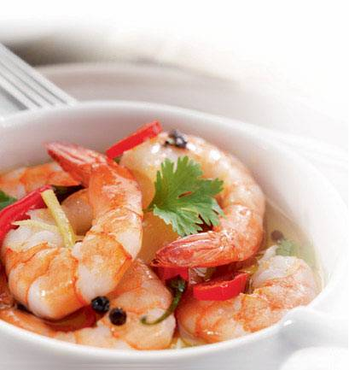
Chỉ thấy câu nầy là khuyên đúng
Drink more WATER in the morning, less at night.
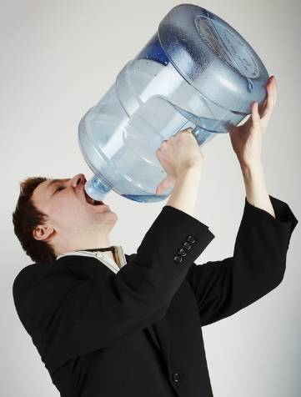
Cái nầy tôi không biết, nhưng thiền sư khuyên “đói ăn khát uống” tối khát nước mà không dám uống e không sống ‘thiền” chăng.
Keep your distance from hand phone CHARGERS
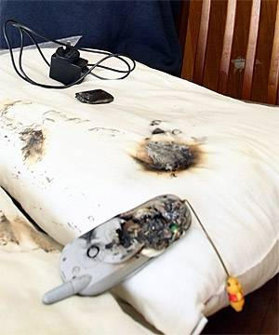
Cái nầy sai bét, câu hỏi đặt ra cho quí bạn là lâu nay thấy hãng điện thoại (cell phone) nào ghi trên user guide là đừng trả lời khi đang charge không. Các bạn trả lời rồi đó. Nếu bỏ mất user guide thì tin tức trên radio TV hàng ngày từ mấy năm nay các bạn thấy có ai bị thương hay cháy nhà vì cell phone chưa. Không lẽ hãng chế tạo cell phone không dự trù trường hợp dễ xảy ra (là trả lời khi đang charge) sao. Nếu họ biết có nhiều người làm như vậy mà sinh cháy nhà thì quả thật kỹ sư của hãng nầy quá “ngu”. Cả tỉ cell phone đang xài trên thế giới thấy có cái nào nổ đâu. Cả tỉ sao? Thưa chừng ba người Mỹ có một người có cell phone, còn người Việt Nam trong nước tính chung 1 người có 1 cell phone. Người ở thành thị có khi mang trong mình tới 3 cái cell phone để bù lại người ở nâng thôn không có cell phone.
Do not use headphones/earphone for LONG period of time
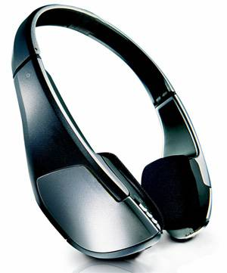
Câu nầy thì đúng, hơn nữa đừng mở quá to
Best sleeping time is from 10pm at night to 6am in the mo rning
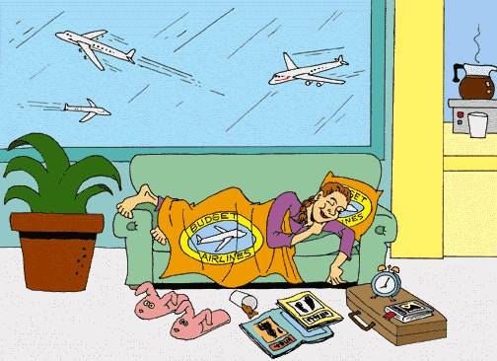
Không biết
Do not lie down immediately after taking medicine before sleeping
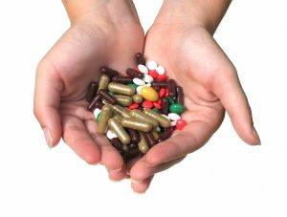
Tác giả nên vào nhà thương khuyên bịnh nhân đang nằm liệt trong đó câu nầy. Sao không khuyên uống thuốc xong nhảy “tuýt” cho thuốc mau tan. Dược Sĩ không thấy lời khuyên chung chung nầy trong sách vở.
When battery is down to the LAST grid/bar, do not answer the phone as the radiation is 1000 times
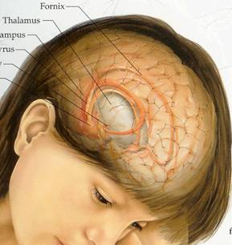
Chuyện nầy được ví như câu nói “đèn pin khi gần hết pin sẽ cháy sáng hơn khi đầy pin tới 1000 lần”. Các bạn tin không. Nếu có ai nói rằng cái radio hết pin kêu to hơn khi đầy pin 1000 lần chắc các bạn sẽ cười.
Forward this to those whom you CARE about
Đúng là những lời khuyên tào lao (theo tôi)
HCD

